高三数学（理科）小测  **函数的图象与性质**

注意：请将答案填写在答题表中！

一、选择题

1．已知集合*A*＝{*x*|*y*＝}，*B*＝{*y*|*y*＝*x*2}，则*A*∩*B*＝(　　)

A．(－∞，1] B．[0，＋∞) C．(0,1) D．[0,1]

2．已知*f*(*x*)是定义在**R**上的奇函数，当*x*≥0时，*f*(*x*)＝3*x*＋*m*(*m*为常数)，

则*f*(－log35)的值为(　　)

A．4 B．－4 C．6 D．－6

3．下列函数，有最小正周期的是(　　)

A．*y*＝sin|*x*| B．*y*＝cos|*x*| C．*y*＝tan|*x*| D．*y*＝(*x*2＋1)0

4．已知函数*f*(*x*)＝log2*x*，若在[1,8]上任取一个实数*x*0，则不等式1≤*f*(*x*0)≤2成立的概率是(　　)

A. B. C. D.

5．设函数*f*(*x*)为偶函数，当*x*∈(0，＋∞)时，*f*(*x*)＝log2*x*，则*f*(－)＝(　　)

A．－ B. C．2 D．－2

6．已知函数*f*(*x*)＝|*x*＋*a*|在(－∞，－1)上是单调函数，则*a*的取值范围是(　　)

A．(－∞，1] B．(－∞，－1] C．[－1，＋∞) D．[1，＋∞)

7．函数*y*＝的图象大致为(　　)

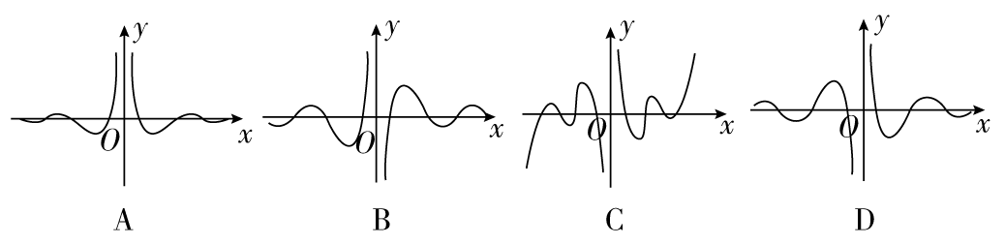

8．已知函数*f*(*x*)＝*x*－2，*g*(*x*)＝*x*3＋tan*x*，那么(　　)

A．*f*(*x*)·*g*(*x*)是奇函数 B．*f*(*x*)·*g*(*x*)是偶函数

C．*f*(*x*)＋*g*(*x*)是奇函数 D．*f*(*x*)＋*g*(*x*)是偶函数

9．设函数*f*(*x*)＝*x*|*x*－*a*|，若对∀*x*1，*x*2∈[3，＋∞)，*x*1≠*x*2，不等式>0恒成立，则实数*a*的取值范围是(　　)

A．(－∞，－3] B．[－3,0) C．(－∞，3] D．(0,3]

10．如图，长方形*ABCD*的边*AB*＝2，*BC*＝1，*O*是*AB*的中点．点*P*沿着边*BC*，*CD*与*DA*运动，记∠*BOP*＝*x*.将动点*P*到*A*，*B*两点距离之和表示为*x*的函数*f*(*x*)，则*y*＝*f*(*x*)的图象大致为(　　)

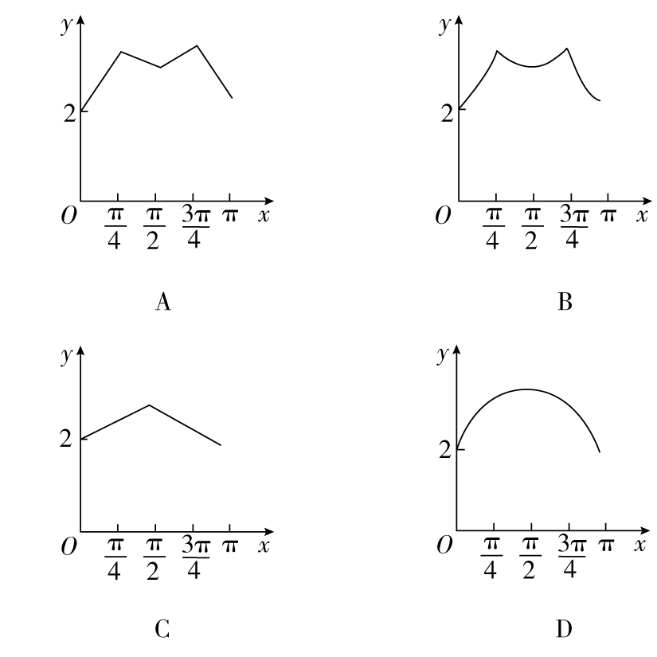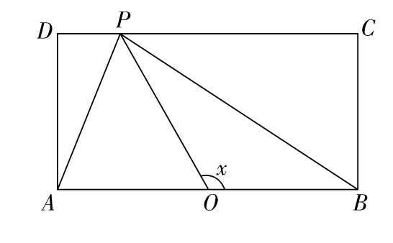

二、填空题

11．函数*f*(*x*)＝的定义域是________.

12．已知函数*f*(*x*)＝，则满足不等式*f*(1－*x*2)>*f*(2*x*)的*x*的取值范围是________．

13．已知函数*f*(*x*)＝*ax*＋*b*(*a*>0，*a*≠1)的定义域和值域都是[－1,0]，则*a*＋*b*＝________.

14．若函数y＝f(2x＋1)是偶函数，则函数y＝f(x)的图象的对称轴方程是________．

15．已知*f*(*x*)＝的值域为**R**，那么*a*的取值范围是________．

16．若函数*f*(*x*)＝(*a*>0，且*a*≠1)的值域是[4，＋∞)，则实数*a*的取值范围是________．

17．若函数*f*(*x*)＝*x*ln (*x*＋)为偶函数，则*a*＝________.

18．已知f(x)为定义在[a－1,2a＋1]上的偶函数，当x≥0时，f(x)＝*e*x＋1，

则f(2x＋1)>f的解的取值范围是________．

19．已知定义在**R**上的奇函数*f*(*x*)，满足*f*(*x*－4)＝－*f*(*x*)，且在区间[0,2]上是增函数，若方程*f*(*x*)＝*m*(*m*>0)在区间[－8,8]有四个不同的根*x*1，*x*2，*x*3，*x*4，则它们的和为________．

20．对定义在[0,1]上，并且同时满足以下两个条件的函数*f*(*x*)称为*M*函数：

(1)对任意的*x*∈[0,1]，恒有*f*(*x*)≥0；

(2)当*x*1≥0，*x*2≥0，*x*1＋*x*2≤1时，总有*f*(*x*1＋*x*2)≥*f*(*x*1)＋*f*(*x*2)成立．

则下列四个函数中是*M*函数的是________．

①*f*(*x*)＝*x*2 ； ②*f*(*x*)＝*x*2＋1 ；③*f*(*x*)＝ln (*x*2＋1)； ④*f*(*x*)＝2*x*－1.

答题表

一 选择题

|  |  |  |  |  |  |  |  |  |  |  |
| --- | --- | --- | --- | --- | --- | --- | --- | --- | --- | --- |
| 题号 | 1 | 2 | 3 | 4 | 5 | 6 | 7 | 8 | 9 | 10 |
| 答案 |  |  |  |  |  |  |  |  |  |  |

二 填空题

11. ________． 12. ________．

13. ________． 14. ________．

15. ________． 16. ________．

17. ________． 18. ________．

19. ________． 20. ________．

高三数学（理科）小测  **函数的图象与性质**

注意：请将答案填写在答题表中！

一、选择题

1．[2015·太原一模]已知集合*A*＝{*x*|*y*＝}，*B*＝{*y*|*y*＝*x*2}，则*A*∩*B*＝(　　)

A．(－∞，1] B．[0，＋∞)

C．(0,1) D．[0,1]

答案　D

解析　由题意得*A*＝(－∞，1]，*B*＝[0，＋∞)，∴*A*∩*B*＝[0,1]．

2．[2015·江西八校联考]已知*f*(*x*)是定义在**R**上的奇函数，当*x*≥0时，*f*(*x*)＝3*x*＋*m*(*m*为常数)，则*f*(－log35)的值为(　　)

A．4 B．－4

C．6 D．－6

答案　B

解析　∵函数*f*(*x*)是定义在**R**上的奇函数，∴*f*(0)＝0，得*m*＝－1，∴*f*(log35)＝3log35－1＝4，∴*f*(－log35)＝－*f*(log35)＝－4.

3．[2015·云南统测]下列函数，有最小正周期的是(　　)

A．*y*＝sin|*x*|

B．*y*＝cos|*x*|

C．*y*＝tan|*x*|

D．*y*＝(*x*2＋1)0

答案　B

解析　A：*y*＝sin|*x*|＝，不是周期函数；B：*y*＝cos|*x*|＝cos*x*，最小正周期*T*＝2π；C：*y*＝tan|*x*|＝，不是周期函数；D：*y*＝(*x*2＋1)0＝1，无最小正周期．

4．[2015·太原一模]已知函数*f*(*x*)＝log2*x*，若在[1,8]上任取一个实数*x*0，则不等式1≤*f*(*x*0)≤2成立的概率是(　　)

A. B.

C. D.

答案　C

解析　1≤*f*(*x*0)≤2⇒1≤log2*x*0≤2⇒2≤*x*0≤4，∴所求概率为＝.

5．[2015·石家庄一模]设函数*f*(*x*)为偶函数，当*x*∈(0，＋∞)时，*f*(*x*)＝log2*x*，则*f*(－)＝(　　)

A．－ B.

C．2 D．－2

答案　B

解析　因为函数*f*(*x*)是偶函数，所以*f*(－)＝*f*()＝log2＝，故选B.

6．[2015·长春质监(二)]已知函数*f*(*x*)＝|*x*＋*a*|在(－∞，－1)上是单调函数，则*a*的取值范围是(　　)

A．(－∞，1] B．(－∞，－1]

C．[－1，＋∞) D．[1，＋∞)

答案　A

解析　因为函数*f*(*x*)在(－∞，－*a*)上是单调函数，所以－*a*≥－1，解得*a*≤1.故选A.

7．[2015·山西四校联考(三)]函数*y*＝的图象大致为(　　)



答案　D

解析　*y*＝＝＝，由此容易判断函数为奇函数，可以排除A；又函数有无数个零点，可排除C；当*x*取一个较小的正数时，*y*>0，由此可排除B，故选D.

8．[2015·江西测试]已知函数*f*(*x*)＝*x*－2，*g*(*x*)＝*x*3＋tan*x*，那么(　　)

A．*f*(*x*)·*g*(*x*)是奇函数 B．*f*(*x*)·*g*(*x*)是偶函数

C．*f*(*x*)＋*g*(*x*)是奇函数 D．*f*(*x*)＋*g*(*x*)是偶函数

答案　C

解析　由题意，知*f*(－*x*)＝－*f*(*x*)，*g*(－*x*)＝*g*(*x*)，对于A选项，*f*(－*x*)*g*(－*x*)＝－*f*(*x*)*g*(*x*)，*f*(*x*)*g*(*x*)为奇函数，故A错误；对于B选项，|*f*(－*x*)|*g*(－*x*)＝|*f*(*x*)|*g*(*x*)，|*f*(*x*)|*g*(*x*)为偶函数，故B错误；对于C选项，*f*(－*x*)|*g*(－*x*)|＝－*f*(*x*)|*g*(*x*)|，*f*(*x*)|*g*(*x*)|为奇函数，故C正确；对于D选项，|*f*(－*x*)*g*(－*x*)|＝|*f*(*x*)·*g*(*x*)|，|*f*(*x*)*g*(*x*)|是偶函数，故D错误．

9．设函数*f*(*x*)＝*x*|*x*－*a*|，若对∀*x*1，*x*2∈[3，＋∞)，*x*1≠*x*2，不等式>0恒成立，则实数*a*的取值范围是(　　)

A．(－∞，－3] B．[－3,0)

C．(－∞，3] D．(0,3]

答案　C

解析　由题意分析可知条件等价于*f*(*x*)在[3，＋∞)上单调递增，又∵*f*(*x*)＝*x*|*x*－*a*|，∴当*a*≤0时，结论显然成立，当*a*>0时，*f*(*x*)＝，∴*f*(*x*)在上单调递增，在上单调递减，在(*a*，＋∞)上单调递增，∴0<*a*≤3.综上，实数*a*的取值范围是(－∞，3]．

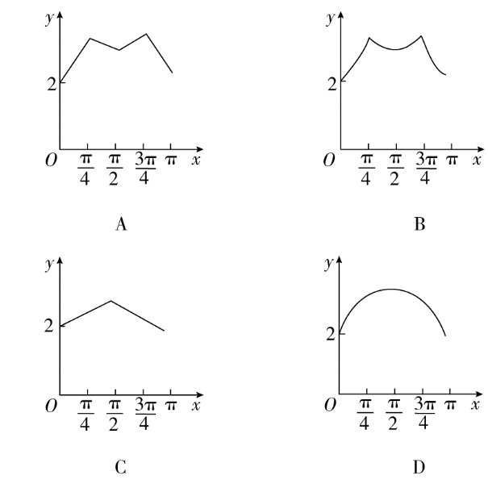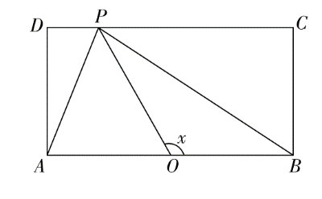10．[2015·课标全国卷Ⅱ]如图，长方形*ABCD*的边*AB*＝2，*BC*＝1，*O*是*AB*的中点．点*P*沿着边*BC*，*CD*与*DA*运动，记∠*BOP*＝*x*.将动点*P*到*A*，*B*两点距离之和表示为*x*的函数*f*(*x*)，则*y*＝*f*(*x*)的图象大致为(　　)



　由于*f*(0)＝2，*f*＝1＋，*f*＝2<*f*，故排除选项C、D；当点*P*在*BC*上时，*f*(*x*)＝*BP*＋*AP*＝tan*x*＋，不难发现*f*(*x*)的图象是非线性的，排除选项A.故选B.

二、填空题

11．[2015·唐山一模]函数*f*(*x*)＝的定义域是

________.

答案　(－∞，－1]

解析　由题意可得：2－*x*－2≥0，∴2－*x*≥2，∴－*x*≥1，

∴*x*≤－1，即函数的定义域为(－∞，－1]．

12．已知函数*f*(*x*)＝，则满足不等式*f*(1－*x*2)>*f*(2*x*)的*x*的取值范围是________．

答案　(－1，－1)

解析　由题意*f*(1－*x*2)>*f*(2*x*)等价于，

∴不等式的解集为(－1，－1)．

13．[2015·山东高考]已知函数*f*(*x*)＝*ax*＋*b*(*a*>0，*a*≠1)的定义域和值域都是[－1,0]，则*a*＋*b*＝________.

答案　－

解析　①当0<*a*<1时，函数*f*(*x*)在[－1,0]上单调递减，由题意可得，即，

解得，此时*a*＋*b*＝－.

②当*a*>1时，函数*f*(*x*)在[－1,0]上单调递增，由题意可得，即，显然无解．

所以*a*＋*b*＝－.

14．[2015·洛阳统测](1)若函数y＝f(2x＋1)是偶函数，则函数y＝f(x)的图象的对称轴方程是(　　)

*A*．x＝1 B．x＝－1

*C*．x＝2 D．x＝－2

[解析]　∵f(2x＋1)是偶函数，∴f(2x＋1)＝f(－2x＋1)⇒f(x)＝f(2－x)，∴f(x)图象的对称轴为直线x＝1.

[答案]　*A*

15．[2015·唐山统测]已知*f*(*x*)＝的值域为**R**，那么*a*的取值范围是(　　)

A．(－∞，－1] B.

C. D.

[解析]　要使函数*f*(*x*)的值域为**R**，需使，∴，∴－1≤*a*<，故选C.

[答案]　C

16．[2015·福建高考]若函数*f*(*x*)＝(*a*>0，且*a*≠1)的值域是[4，＋∞)，则实数*a*的取值范围是________．

答案　(1,2]

解析　因为*f*(*x*)＝所以当*x*≤2时，*f*(*x*)≥4；又函数*f*(*x*)的值域为[4，＋∞)，所以解得1<*a*≤2，所以实数*a*的取值范围为(1,2]．

17．[2015·课标全国卷Ⅰ]若函数*f*(*x*)＝*x*ln (*x*＋)为偶函数，则*a*＝________.

答案　1

解析　由题意得*f*(*x*)＝*x*ln (*x*＋)＝*f*(－*x*)＝－*x*ln (－*x*)，所以＋*x*＝，解得*a*＝1.

18．已知f(x)为定义在[a－1,2a＋1]上的偶函数，当x≥0时，f(x)＝*e*x＋1，则f(2x＋1)>f的解的取值范围是(　　)

*A*．[－1,1] B.

*C*. D.

[解析]　函数为偶函数，满足－(a－1)＝2a＋1⇒a＝0，所以函数的定义域为[－1,1]，当x≥0时，f(x)＝*e*x＋1，所以函数f(x)在[0,1]上单调递增，所以f(2x＋1)>f满足f(|2x＋1|)>f，所以不等式的解的取值范围是⇒－1≤x<－.

[答案]　*D*

19．已知定义在**R**上的奇函数*f*(*x*)，满足*f*(*x*－4)＝－*f*(*x*)，且在区间[0,2]上是增函数，若方程*f*(*x*)＝*m*(*m*>0)在区间[－8,8]有四个不同的根*x*1，*x*2，*x*3，*x*4，则它们的和为(　　)

A．－6 B．－8

C．0 D．2

[解析]　因为定义在**R**上的奇函数，满足*f*(*x*－4)＝－*f*(*x*)，所以*f*(*x*－4)＝*f*(－*x*)，由*f*(*x*)为奇函数，所以函数图象关于直线*x*＝2对称且*f*(0)＝0，由*f*(*x*－4)＝－*f*(*x*)知*f*(*x*－8)＝*f*(*x*)，所以函数是以8为周期的周期函数，又因为*f*(*x*)在区间[0,2]上是增函数，所以*f*(*x*)在区间[－2,0]上也是增函数．如图所示，那么方程*f*(*x*)＝*m*(*m*>0)在区间[－8,8]上有四个不同的根*x*1，*x*2，*x*3，*x*4，不妨设*x*1<*x*2<*x*3<*x*4，由对称性知*x*1＋*x*2＝－12，*x*3＋*x*4＝4，所以*x*1＋*x*2＋*x*3＋*x*4＝－12＋4＝－8，故选B.

20．[2015·长春质监(三)]对定义在[0,1]上，并且同时满足以下两个条件的函数*f*(*x*)称为*M*函数：

(1)对任意的*x*∈[0,1]，恒有*f*(*x*)≥0；

(2)当*x*1≥0，*x*2≥0，*x*1＋*x*2≤1时，总有*f*(*x*1＋*x*2)≥*f*(*x*1)＋*f*(*x*2)成立．

则下列四个函数中不是*M*函数的个数是(　　)

①*f*(*x*)＝*x*2 ②*f*(*x*)＝*x*2＋1

③*f*(*x*)＝ln (*x*2＋1) ④*f*(*x*)＝2*x*－1

A．1 B．2

C．3 D．4

答案　A

解析　(1)在[0,1]上，四个函数都满足．(2)*x*1≥0，*x*2≥0，*x*1＋*x*2≤1，

对于①，*f*(*x*1＋*x*2)－[*f*(*x*1)＋*f*(*x*2)]＝(*x*1＋*x*2)2－(*x*＋*x*)＝2*x*1*x*2≥0，满足．

对于②，*f*(*x*1＋*x*2)－[*f*(*x*1)＋*f*(*x*2)]＝[(*x*1＋*x*2)2＋1]－[(*x*＋1)＋(*x*＋1)]＝2*x*1*x*2－1<0，不满足．

对于③，*f*(*x*1＋*x*2)－[*f*(*x*1)＋*f*(*x*2)]＝ln [(*x*1＋*x*2)2＋1]－[ln (*x*＋1)＋ln (*x*＋1)]＝ln [(*x*1＋*x*2)2＋1]－ln [(*x*＋1)(*x*＋1)]＝ln ＝ln ，而*x*1≥0，*x*2≥0，

∴1≥*x*1＋*x*2≥2，∴*x*1*x*2≤，

∴*xx*≤*x*1*x*2≤2*x*1*x*2，

∴≥1，∴ln ≥0，满足．

对于④，*f*(*x*1＋*x*2)－[*f*(*x*1)＋*f*(*x*2)]＝(2*x*1＋*x*2－1)－(2*x*1－1＋2*x*2－1)＝2*x*12*x*2－2*x*1－2*x*2＋1＝(2*x*1－1)(2*x*2－1)≥0，满足．故选A.